UNIVERSIDAD GALILEO
Ingeniería en Sistemas
Ciencias de la Computación VI
(Base de Datos)

HOJA DE TRABAJO 11

Recuperación de Fallas (Aries)

Para cada ejercicio conteste las siguientes preguntas

- ¿Cual es el valor LSN que se encuentra almacenado en el master log record?

- ¿Qué se realiza durante el análisis? (En el caso particular de la figura)

- ¿Qué es realizado durante la fase de Redo? (En el caso particular de la figura)

- ¿Qué es realizado durante la fase de Undo? (En el caso particular de la figura)

- Muestre la bitácora, cuando la recuperación haya terminado

1.
Considere la ejecución mostrada en la figura. Además, el sistema sufre una falla luego de escribir dos registros de la bitácora en el almacenamiento estable y otra luego de escribir otros dos registros de la bitácora.

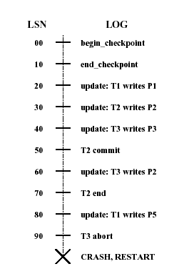

- ¿Cual es el valor LSN que se encuentra almacenado en el master log record?

0

- ¿Qué se realiza durante el análisis? (En el caso particular de la figura)

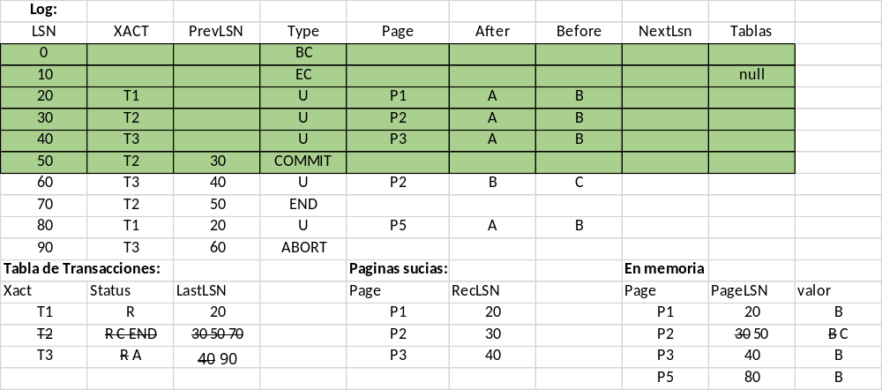

- ¿Qué es realizado durante la fase de Redo? (En el caso particular de la figura)

Fase de REDO inicia desde el LSN 0
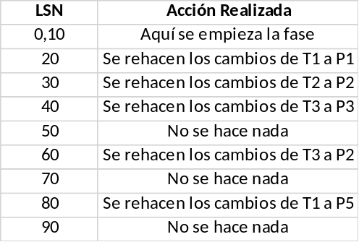

- ¿Qué es realizado durante la fase de Undo? (En el caso particular de la figura)
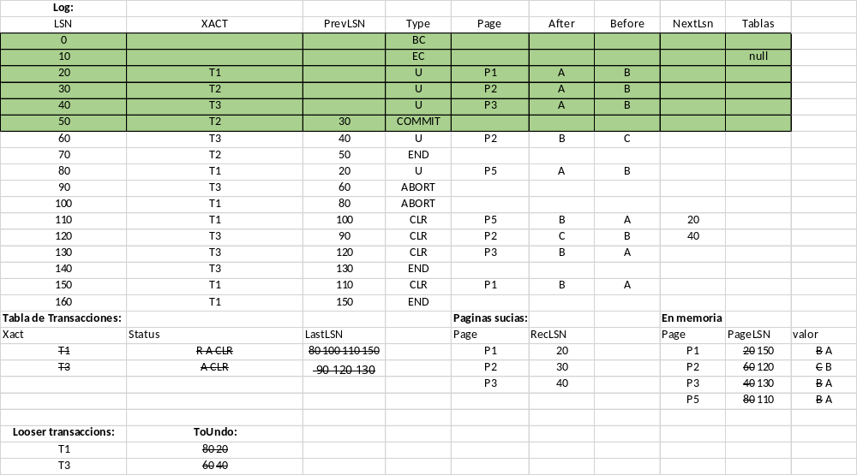

- Muestre la bitácora, cuando la recuperación haya terminado
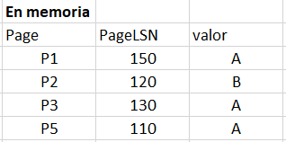
Podemos ver que como la transaccion 2 si termino, el valor de la P2 quedo en B, y todas las demas volvieron a su valor inicial.

2.

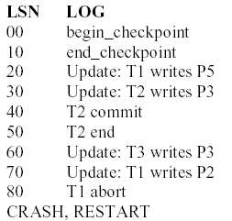
- ¿Cual es el valor LSN que se encuentra almacenado en el master log record?
0
- ¿Qué se realiza durante el análisis? (En el caso particular de la figura)
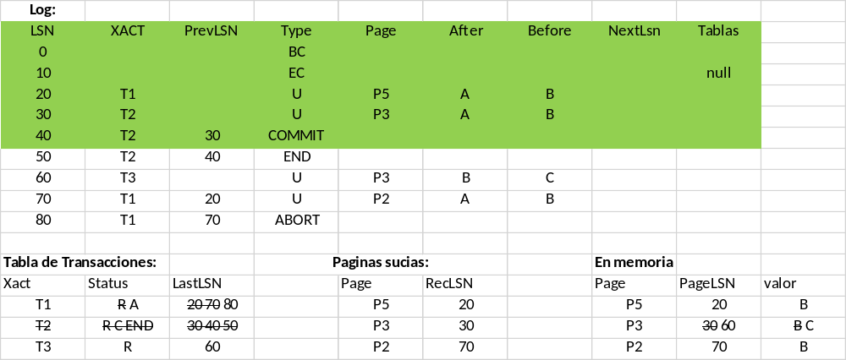

- ¿Qué es realizado durante la fase de Redo? (En el caso particular de la figura)
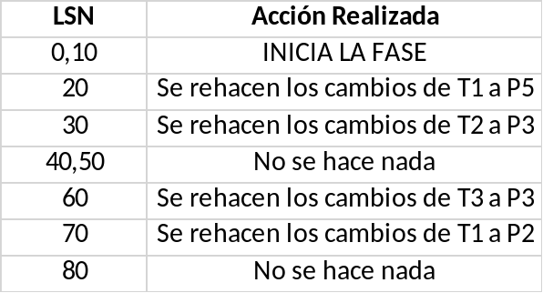

- ¿Qué es realizado durante la fase de Undo? (En el caso particular de la figura)
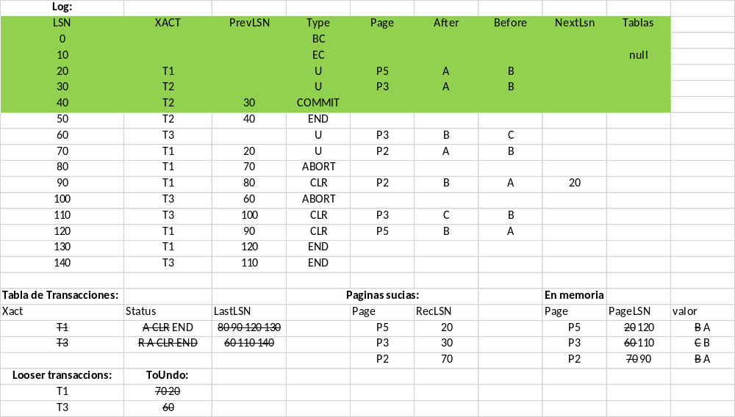

- Muestre la bitácora, cuando la recuperación haya terminado
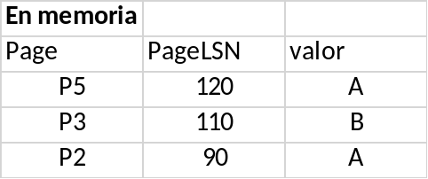
Al finalizar, los únicos cambios que se mantuvieron fueron los de la transacción 2 que hizo commit.

3. Asuma que el chekpoint es completado antes del LSN 0 y la tabla de páginas sucias y la tabla de transacciones para este chekpoint se encuentran vacías
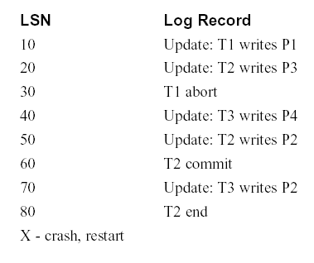
- ¿Cual es el valor LSN que se encuentra almacenado en el master log record?

Según las instrucciones el LSN del ultimo checkpoint es antes del 0

- ¿Qué se realiza durante el análisis? (En el caso particular de la figura)

- ¿Qué es realizado durante la fase de Redo? (En el caso particular de la figura)

- ¿Qué es realizado durante la fase de Undo? (En el caso particular de la figura)

- Muestre la bitácora, cuando la recuperación haya terminado

